س1: من التحولات على مستوى المؤسسات من جراء ثورة المعلومات
1- دعم المركزية
2- جعل هيكلة وتنظيم المنظمة أقل أفقية
3- التعلق بموقع العمل
4- إعادة تنظيم إنسياب العمل

س2/ أي نظم المعلومات تمكن المنظمة من جدولة الأعمال والمواعيد والاتصالات الادارية
١- نظم المعلومات الادارية
٢- نظم الادارة المكتبية
٣- نظم المعلومات الاستراتيجية
٤- نظم معلومات الانتاج
هو مفهوم يعبر عن مزيج من العوامل الاقتصادية , التكنولوجية , الثقافية الاجتماعية , السياسية البيولوجية؟
العولمة
2 أن التوجه نحو عولمة الاقتصاد أدى الي تحولات في كثير من المجالات الحياتية من أهمها ؟
المنافسة في الأسواق العالمي
نظم التوزيع العالمية
الإدارة والتحكم في الأسواق
3 جاءت ثورة المعلومات بالكثير م التغيرات والتحولات التي دعت المؤسسات والمنظمات إلي استخدام نظم المعلومات لتمكينها من الاستمرارية في الحياة ومتابعة أعمالها ومن ابرز التحولات ؟
التحولات على مستوى المؤسسات والمنظمات.
العولمة
4 أدت التحولات على مستوى الاقتصاد الصناعي إلي العديد من التأثيرات ومن ضمنها ؟
تحسين في الإنتاج ,
ظهور منتجات وخدمات جديدة ,
منافسة مبنية على الوقت ,
دورة إنتاج أقصر ,
5 أدت التحولات على مستوى المؤسسات إلي ؟
الأفقية ,
اللامركزية ,
المرونة ,
انخفاض كلفة المعاملات ,
العمل الجماعي والتعاوني , استقلالية الموقع
6 هي حصيلة ما يمتلكه الفرد أو المظنة أو المجتمع من معلومات وعلم وثقافة في وقت معين ؟
المعرفة
7 هي البيانات التي خضعت للمعالجة والتحليل ويهدف إلي استخراج مقارنات ومؤشرات وعلاقات منها ؟
المعلومات
8 هي الأشياء والأفكار والحقائق والآراء والأحداث والعمليات التي تعبر عن مواقف وأفعال أو تصف هدفا أو ظاهرة أو واقعا معينا سواء كان ماضيا أو حاضرا أو مستقبلا دون إجراء إي تعديل أو تفسير أو مقارنه عليها ؟
البيانات
9 ظهرت وظائف جديدة تتطلب متخصصين في المعلومات والمعرفة مثل ؟
المبيعات والمؤسسات والتعليمية
المراكز الصحية والبنوك
التامين والضمان والمؤسسات الحقوقية
10 ماذا يقصد باللامركزية ؟
إعطاء المدراء في المستويات الأدنى صلاحيات أكبر لاتخاذ القرار
11 المصطلح المحاسبي لكلمة المعرفة هو ؟
Knowledge
12 تعتبر المعلومات ؟
أهم مقومات اتخاذ القرار
13 أدى ظهور المعلومات والمعرفة إلي تعيير العمالة المطلوبة إلي ؟
مجال المعلومات والمعرفة
14 توفر نظم المعلومات إمكانيات للمدراء تسمح لهم بالقيام بوظائف التخطيط والتنظيم والقيادة والرقابة بشكل مستقل عن الموقع الجغرافي للمؤسسة ينطبق عليها؟
استقلالية الموقع
15 المصطلح المحاسبي لكلمة المعلومات هو ؟
Information

……………………………………………………………………………………………
هي النتائج التي يزودنا بها النظام بعد تنفبذ العمليات التي قام بها ويمكن ان تستخدم كمدخلات للنظام كتغديه مرتدة ~> المخرجات
- هي مايعتمد عليها النظام حيث تكون ماده او بيانات او الاثنين معاً وتأتي من مصادر مختلفه من بيئه النظام وقد تكون جزء من مخرجات النظام نفسه كتغذيه مرتده ~>المدخلات
- هو النظام الذي لا يتفاعل مع بيئته ويعمل باستقلاليه عنها وهو نادر الوجود ~> النظام المغلق
- هو النظام الذي يتفاعل مع بيئته فيؤثر فيها وتؤثر فيه مثل الانسان والدوله والحاسب الالي وانظمه القياده غير الاليه ~> النظام المفتوح
- يطلق على اي نظام اداري يقوم باداء الوظائف الاداريه الاساسيه من تخطيط وتنظيم وتنفيذ ورقابه ~> المنظمه
- هي القوانين والقواعد الرسميه التي تم تصميمها لاستخدامها في انجاز المهام والمعاملات ~> اجراءات الاعمال
- هي التي تعني بجذب وتطوير الابقاء على الايدي العامله والاحتفاظ بسجلاتها ورواتبها واجراءاتها وترقيتها ~> الموارد البشريه
- هي القيام باستخدام الحاسبات ووسائل الاتصال الحديثه للحصول على البيانات لتخزينها ومعالجتها ونقلها بشكل الكتروني ~> تكنلوجيا المعلومات
- تعرف نظم الوسط المادي الذي ستخزن عليه البيانات مثل الاقراص والاشرطه الممغنطه بـ ~> تكنولجيا التخزين
- تشمل الاجهزه والبرمجيات المتعلقه في نقل البيانات والمعلومات من مكان الى مكان اخر ~> تكنلوجيا الاتصال

- هي شبكه داخليه تستخدم البنيه التحتيه للشبكة الحاليه في المؤسسه حيث تربط الحاسبات المختلفه فيها وتستخدم تقنيات الانترنت ~>الانترانت
" انتبهو فيه فرق بين الانترنت والانترانت "
- هي شبكه خارجيه تستخدم لربط بعض العملاء والزبائن بالشركه الداخليه للمنظمه وتستخدم لعرض المنتجات والاسعار وخدمات الشحن والتوصيل ~> الاكسترانت

*من مهامها مطابقة التغيرات في البيئة الخارجيه مع القدرات الموجودة بالمنظمة؟
نظم المستوى الاستراتيحي
*تدعم المدراء التشغيليين في تتبع النشاطات والمعاملات البسيطه في المنظمة ؟
نظم المستوى التشغيلي
*الهدف الاساسي لأنظمة هذا المستوى هو الاجابه عن الاسئلة الروتينية وتتبع تدفق المعلومات عبر المنظمة؟
نظم المستوى التشغيلي
*هي النظم التي تستخدم في المراقبة والتحكم واتخاذ القرارات والنشاطات الادارية للمدراء في مستوى الادارة الوسطى؟
المستوى الاداري
*تدعم عمل المعرفة من مهندسين ومحاسبين وباحثين في اعمالهم مثل انشاء التصاميم والنماذج
نظم المستوى المعرفي

للتذكيــر :
أ-حقبة الستينات الميلادية 1960 م ~> معالجه البيانات
ب-حقبة السبعينات الميلادية 1970 م ~> نظم المعلومات وربط الاداره العليا والاقسام بعضها ببعض بشكل خط مفتوح online
ج-حقبة الثمنينات الميلادية 1980 م ~> نظم المعلومات وخدمه ربط الاداره العليا والاقسام بعضها ببعض - استخدام الاتصال بعيد المدى
د-حقبة التسعينات الميلادية 1990 م ~> المنفعه العريضه للمعلومات - ربط المنظمه بشكبه داخليه مع وجود شبكه حاسوبيه داخل كل قسم من الاقسام
بعض الاسئله مع الاجابات
- من لغات معالجة البيانات في قواعد البيانات لغة
أ- sgl
ب- sql
ج- xmt
د- java
- اي نوع قواعد بيانات يقوم بتخزين البيانات في جداول ثنائية الابعاد
أ- قاعدة البيانات كنائية التوجة
ب- قاعدة البيانات الهرمية
ج- قاعدة البيانات العلائقية
د- قاعدة البيانات الشبكية
- يتم تطبيق التطبيع
أ- مع قواعد البيانات الهرميه
ب- لتفادي تخزين نفس البيانات في قاعدة البيانات
ج- مع قواعد البيانات متعددة الوسائط
د- مع قواعد البيانات كنائية التوجة
- ترتكز وسيلة تكاليف الانتقال لكسب رهان المنافسة على
أ- تكاليف انتقال العميل الى المنظمات المنافسة
ب- تكاليف زائدة للشركة جراء تطوير منتجاتها
ج- تكاليف انتقال الزبون من خدمة الى خدمة اخرى
د- تكاليف زائدة جراء ارتفاع اسعار الشحن
- القوانين والقواعد الرسمية التي تم تصميمها لاستخدامها في انجاز المهام والمعاملات هي
أ-نظم المعلومات
ب- نظم المعاملات
ج- اجراءات الاعمال
د- تسجيل المعاملات
-التحديات التي تواجة التجارة والاعمال الالكترونية
أ- عامل الامن والخصوصية
ب- عدم وجود ارضية مشتركة للحكم في القضايا القانونيه
ج- صعوبة وبطء الاتصال في الساعات الدروه
د- كل الاجابات السابقة صحيحة
- اي بروتوكول يستعمل لنقل الملفات من الكمبيوتر الى اخر على شبكة الانترنت
أ- url
ب- http
ج- ftp
د-html
* تعرف العمليات بأنها ؟
هي الأنشطة التي يمارسها النظام على مدخلاته باعتماد المستلزمات الضرورية من قوى بشرية ومادية وإجرائية للحصول على مخرجات المرجوة .
* تصنف النظم وفق معايير مختلفة منها؟
طبيعة النظام ,تجريد النظام (علاقة النظام بالبيئة )
* هو النظام الذي لا يتفاعل من البيئة ويعمل باستقلالية عنها وهو نادر الوجود؟
النظام المغلق
* هو النظام الذي يتفاعل مع بيئته فيؤثر فيها وتؤثر فيه مثل الإنسان والدولة والحاسب الآلي وأنظمة القيادة غير الإلية
النظام المفتوح.
* يعرف النظام المغلق نسبيا بأنه ؟
الأنظمة التي تحتاج إلي قدر بسيط من التدخل البشري والعلاقة مع بيئتها , مثل الساعة التي تعمل بالبطارية
يطلق على أي نظام إداري يقوم بأداء الوظيفة الإدارية الأساسية من تخطيط وتنظيم وتنفيذ ورقابة بــ؟
المنظمة
*هو النظام النشيط والمتغير في أن واحد ؟
النظام الديناميكي
* بماذا يعرف النظام الموجه ذاتيا ؟
هو نظام يقوم بعملية الرقابة والضبط الذاتي لنوع تدفق المدخلات وعمليات التشغيل والمخرجات ومعدل هذا التدفق
* يتمحور انعكاس دور نظم المعلومات على بيئة المنظمة من خلال خمس عناصر هي ؟
1 المساهمون 2 الموردون 3 العملاء 4 المنافسون 5 الوكالات التنظيمية
* لفهم نظم المعلومات بشكل كامل , يجب على المدير فهم أبعاد نظم المعلومات المكونة من ؟
المنظمة , الإدارة , تكنولوجيا المعلومات

ماهي الفكره الاساسية من المنظمات الافتراضية ...هي الفصل بين القيام بالعمل وبين والموقع الجغرافي للموسسة
**********
المبدا الذي من خلاله يمكن التفاعل المباشر بين المزودين والعملاء وانظمة المعلومات في المنظمة ... اعادة تعريف الحدود
**********
تتعلق بمدى نظم المعلومات لدى المنظمة في انتاج وبيع المنتجات للعديد من الدول ... تحدي العولمه
**********
تتعلق بمدى قدرة المنظمة على الحصول على عائد من استثماراتها في نظم المعلومات ... تحدي الاستمار
**********
Kws : نظم العمل المعرفى
- نظم متكامله من البيانات والمعلومات
-يزود عمال المعرفه بمحطات عمل حاسوبيه
- هدفها دمج المعرفه داخل المنظمه
من مقومات هذا النظام :
- وسيله لاكتساب المعرفه
-استنتاج واستخلاص معارف جديده وتطبيقها
-ينمط المشاكل ووضع البدائل
- يعمل على ايجاد الاساليب الملائمه لتمثيل المعرفه وتخزينها وتحليلها

* هي القوانين والقواعد الرسمية التي تم تصميمها الإستخدامها في إنجاز المهام والمعاملات ؟
إجراءات الأعمال
* هي التي تعني بجذب وتطوير الإبقاء على الأيادي العاملة , والاحتفاظ بسجلاتها ورواتبها وإجراءاتها وترقيتها ؟
الموارد البشرية
* هي القيام باستخدام الحاسبات ووسائل الاتصال الحديثة للحصول على البيانات لتخزينها ومعالجتها ونقلها بشكل إلكتروني ؟
تكنولوجيا المعلومات
* تعرف نظم الوسط المادي الذي ستخزن عليه البيانات مثل الأقراص والأشرطة الممغنطة بـ؟
تكنولوجيا التخزين
* تشمل الأجهزة والبرمجيات المستعملة في نقل البيانات والمعلومات من مكان إلي مكان آخر ؟
تكنولوجيا الاتصال

TCP l تجزئة الرساله الى وحدات تدعى Packets
ARPANET شبكه امريكيه انشأت سنة 1969
ISP اختصار مزود الخدمه
Root domain هو اعلى مستوى فى نظام اسماء المجالات ويأتى بعده child domain
Root domain يرمز لها بحرفين او ثلاث ك com –edu-gov-sa-kw-lb-ca
IAB شركه تساعد بتعريف الهيكل الكامل للانترنت
ICANN شركه غير ربحيه تتولى ادارة العناوين IP addresses
InterNIC شركه تتولى تخصيص اسماء المجالات Domain Names
IETF شركه مطوره وتقدم حلول للمشاكل التقنيه للانترنت
W3C لتطوير المعايير المفتوحه للويب مثلا لغة النص المترابط HTML
PDA اجهزه رقميه محموله باليد
FTP بروتوكول نقل الملفات من حاسب الى حاسب
WWW شبكة الويب العالميه
HTTP بروتوكول اتصال بين خادم وعميل
Web site مجموعة صفحات ويب
Web pages صفحات مترابطه تؤلف مواقع ويب ولها صفحة بدايه تسمى Home page
HTML لغه لكتابة صفحات الويب
PHP –Java – Visual - .Net لغات برمجه
Web Master الشخص المسئول من قبل المؤسسه عن الموقع اشراف واداره
XML لغة تعريف البيانات
URL عنوان مواقع الصفحات للويب
Search engine برنامج للبحث عن كلمه محدده فى مصادر الانترنت

spider برنامج العنكبوت لايجاد صفحات جديده على الويب ويسمى بالزاحف ايضا
Indexer برنامج المفهرس كتالوج يجمع ويخزن جميع البيانات
Portal نقطة الدخول الاولى الى الانترنت
Interanet & Extranet انترانت شبكه داخليه فى اى مؤسسه الاكسترانت شبكه خارجيه لربط العملاء والشركاء
Global Connectivity الترابط العالمى
C2C تجاره الكترونيه من زبون الى زبون
B2C من شركه الى زبون
B2B من شركه الى شركه
HIT عملية تسجيل طلبات المستخدمين
Log Files ملف لحفظ اراء المستخدمين
Virtual Storefront واجهة المحل الافتراضيه
Marketplace Concentrator مراكز التسويق
Information Brokers وسطاء او سماسرة المعلومات
Reverse Auction المزاد العكسى
Content Provider مزود المعلومات
Team Ware العمل الجماعى

شبكة العنكبوت العالميه => نظام يستخدم المعايير العالميه لتخزين واسترجاع وتنظيم عرض المعلومات على شكل صفحات الكترونيه.
موقع على الانترنت=> يتألف من عدد من الصفحات المترابطه مع بعضها من خلال روابط تسمى ارتباطات تشعبيه .
الارتباط التشعبي=> هو رابط الى صفحه اخرى للتنقل عبر المواقع او داخل الموقع نفسه .
لغة html => هي اللغه المستخدمه لكتابة وتصميم المواقع على شبكة الانترنت وهي لغة لا توفر امكانية التفاعل مع المستخدم .
dss => هو نظام يعمل بطريقة التفاعل مع مستخدميه

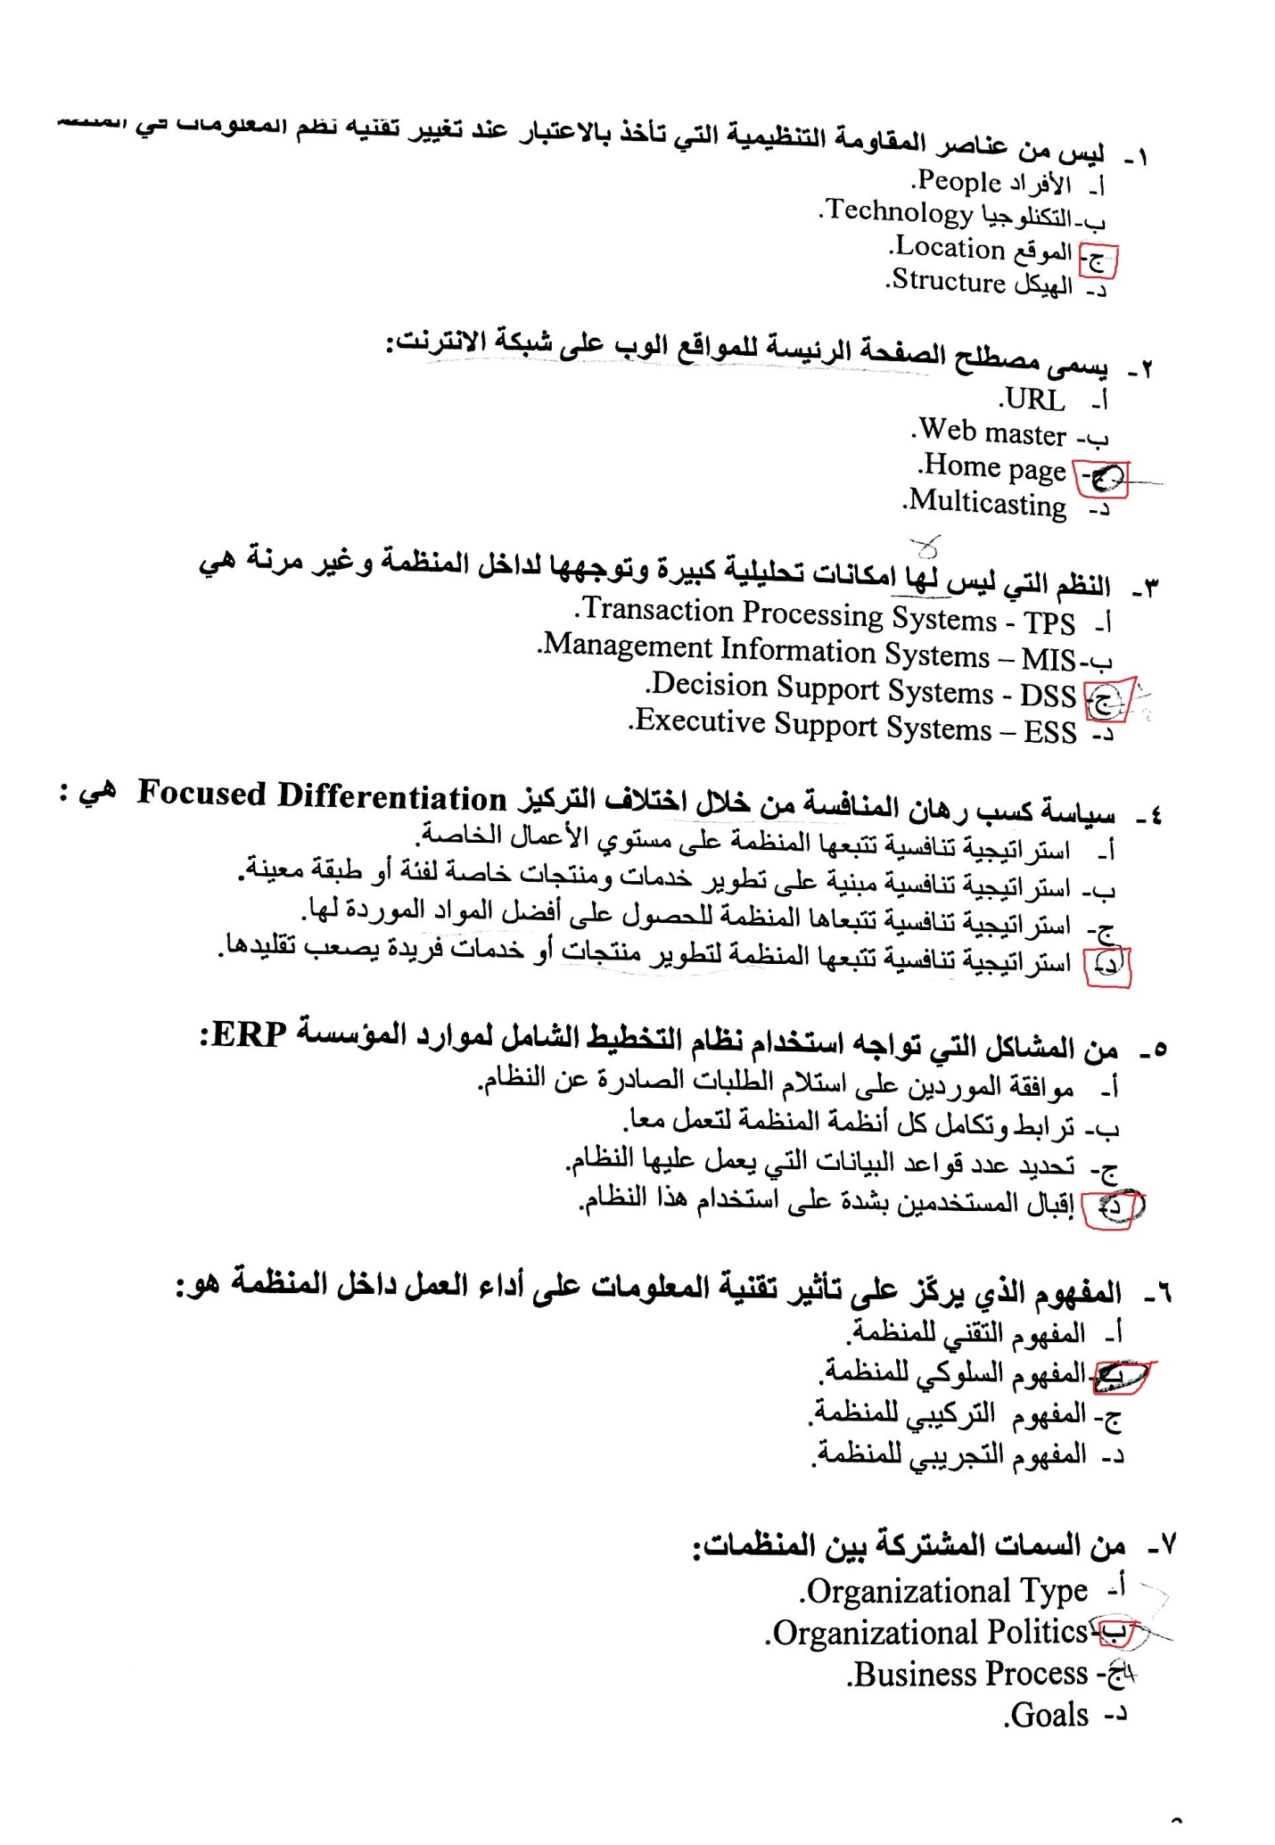
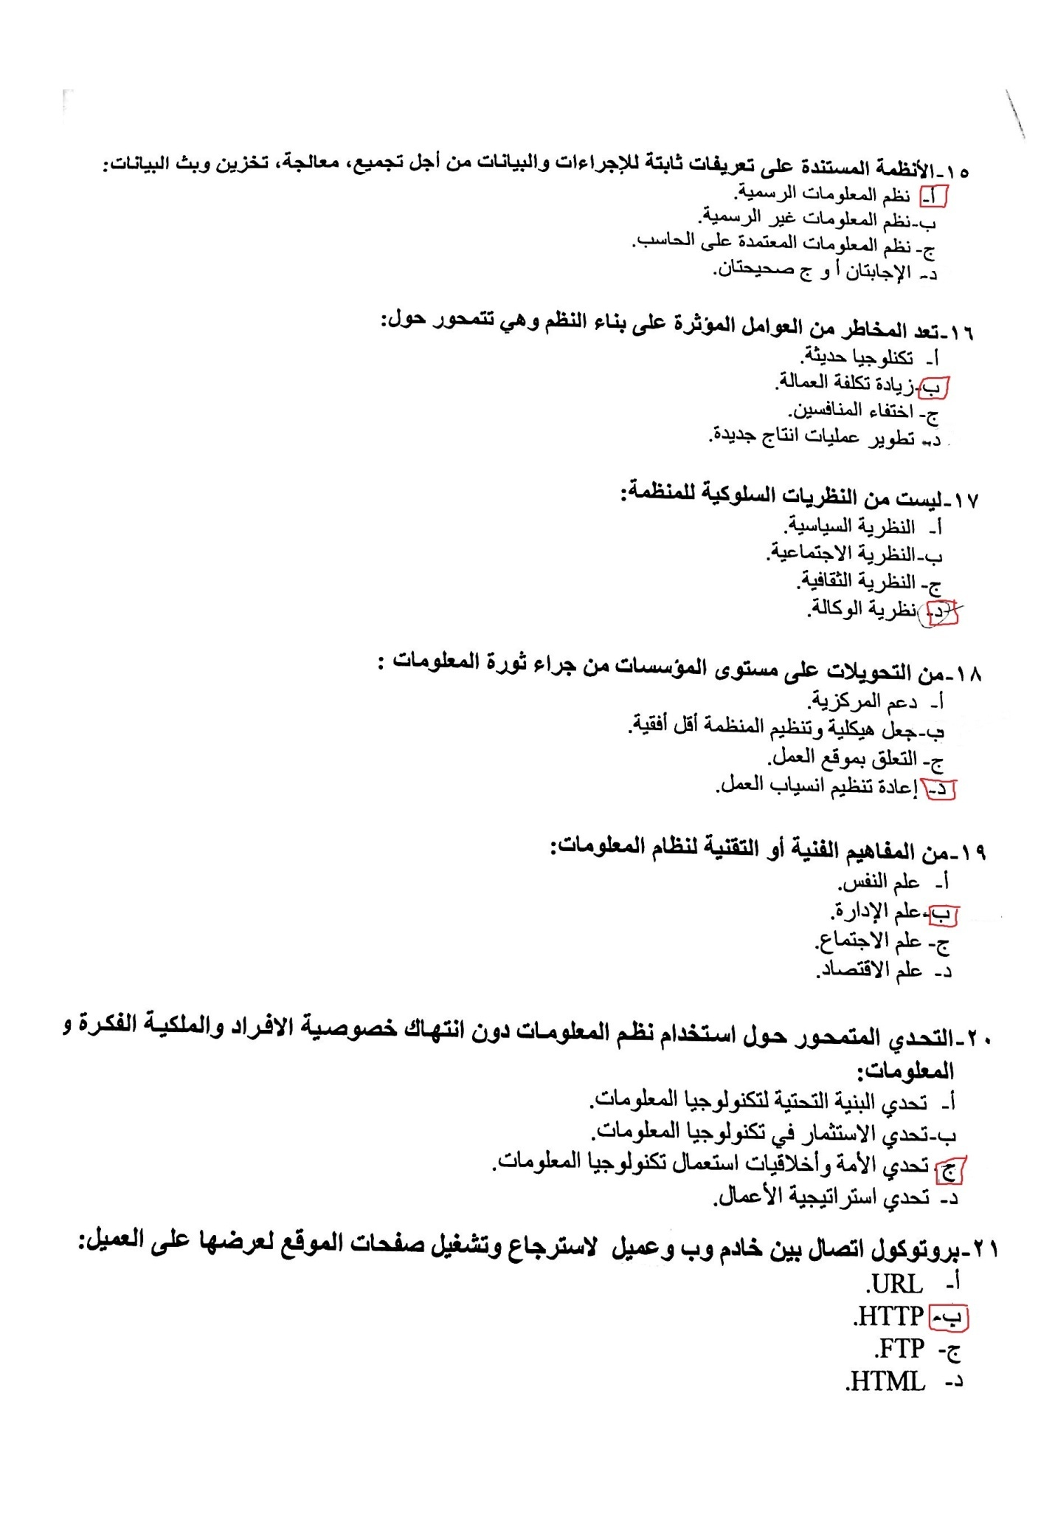
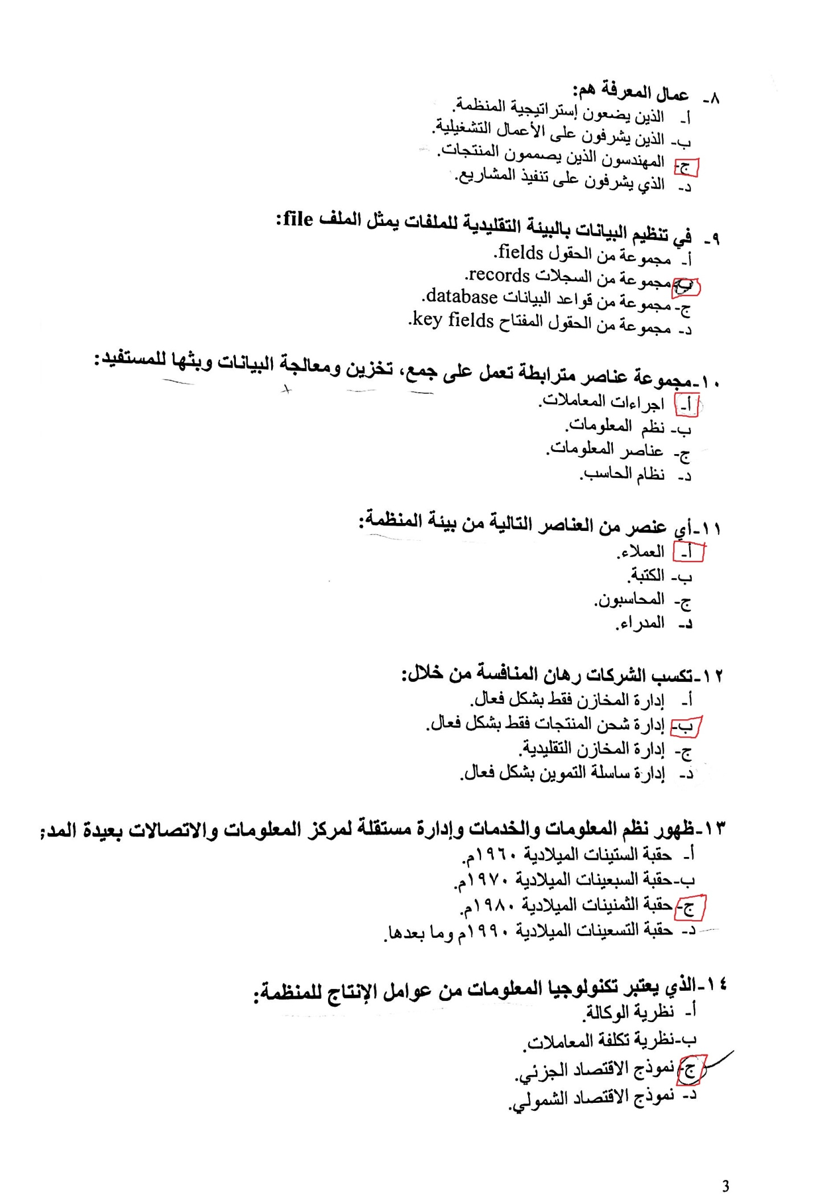
هذا بعض الاسئله الي جمعتها من موضوع الاخت جنون الحياه والاسئله تحت اشراف الدكتور واعداد الاخ غرشوب الله يكتب اجرهم ع المساعده

اهـــداء من اخوكــم/ هــونكـ علـينــآ

